Отчет за неделю с 20.04 -24.04.2020 г.

1. Проведенные занятия группа:__Гномики____________________________

Кол-во детей в группе  (по приказу) | Кол-во отправленных заданий воспитанникам | Кол-во отчетов о выполненных заданий от родителей, причины невыполнения
1.Асафов Степан | 3+2 долг | 6  Окружающий мир сделали, без отчёта
2. Бездетко Софья | 3 | 4  Окружающий мир сделали, без отчёта
3. Дидык Яна | 3 | 4  Окружающий мир сделали, без отчёта
4. Здольников Артём | 3 | 4  Окружающий мир сделали, без отчёта
5. Казанцева Виктория | ------------------------------- | Без отчётов
6. Кондратьева Милана | -------------------------------- | Мама вышла на работу , ей некогда
7. Лялин Геннадий | --------------------------------- | Отчётов нету
8. Маркова София | -------------------------------- | Отказывается , что-то делать
9. Мозглякова Ева | 3+2 долг | 4 +2  Окружающий мир  без отчёта
10.Моисеенко Константин | 1 | 2  Окружающий мир  без отчёта
11. Молодина Дарья | --------------------------------- | Мама работает некогда заниматься
12. Николаев Глеб | 1 | 2  Окружающий мир, без отчёта
13. Осипов Никита | -------------------------------- | Без отчётов заснять не получилось
14. Ракова Кира | 2 | 3  Окружающий без отчёта.  Всё что сделали
15. Рожков Степан | 2 | Всё что сделали
16. Соболева Мария | 4 | 5  Окружающий мир  без отчёта
17. Сосновских Кира | 3 | Всё что сделали
18. Сухова Ольга | --------------------------------- | Мама работает , ей некогда
19. Тепляков Егор Игоревич | -------------------------------- | Мама работает, ей некогда
20. Тепляков Егор  Сергеевич | 1 | Всё что сделали.  Больше не хочет
21. Теплякова Виктория | ------------------------------- | У мамы телефон сломался, а так они с ребёнком занимаются
22. Филяев Кирилл | --------------------------------- | Мама работает, ей некогда
23. Цветков Сергей | ------------------------------- | 1  Окружающий мир без отчёта
24.Чазов Тимур | ------------------------------- | Мама работает, ей некогда

2. Описательная часть с фотоотчетом (занятие, форма проведения, фотоматериалы)
Окружающий мир: сказка «Колосок»
Задачи: воспитывать бережное отношение к хлебу

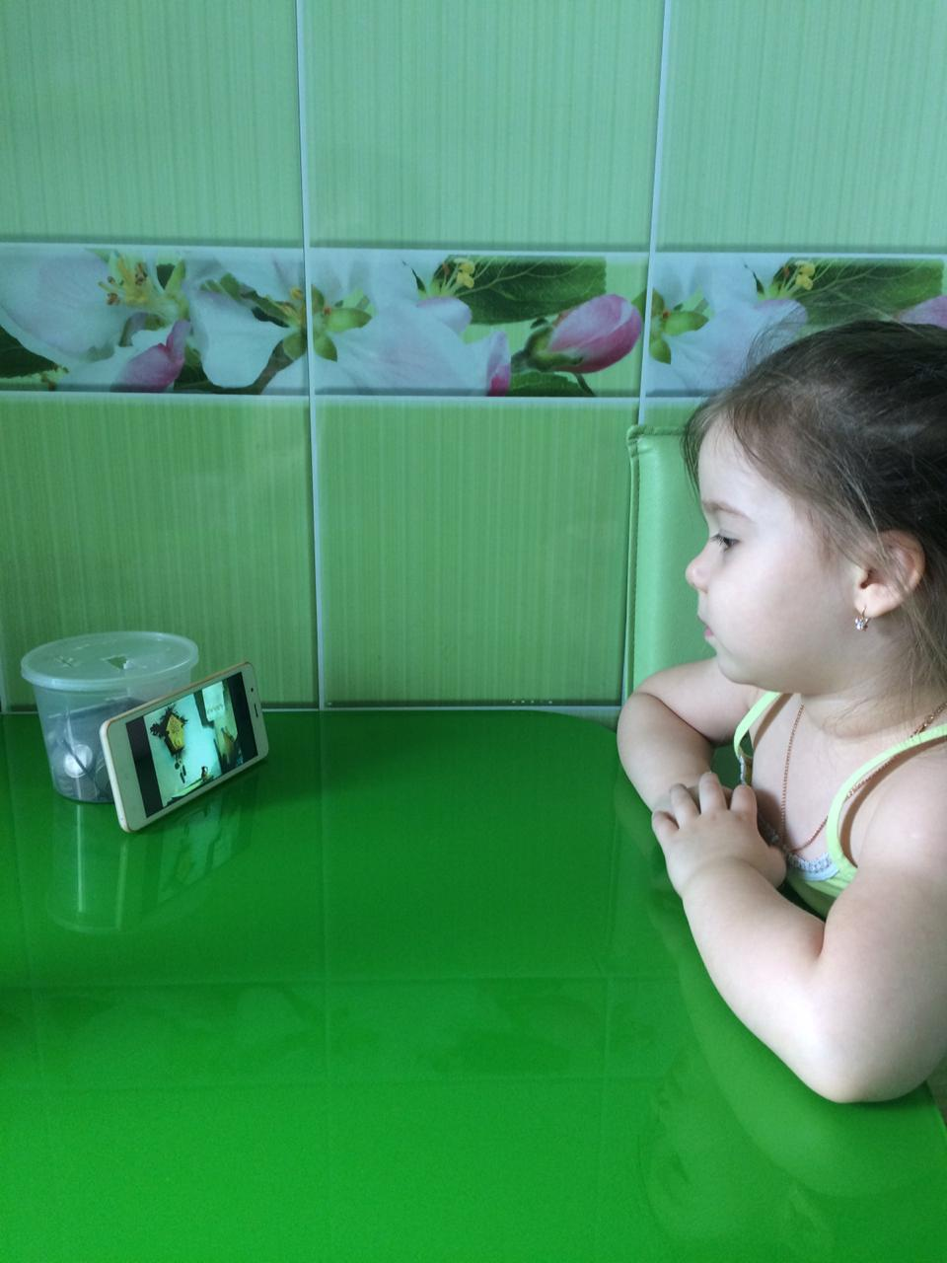
Развитие речи: Видео отчёт
Математика: Количественный и порядковый счёт
Задачи: Закреплять счёт в пределах пяти. Развивать умение соотносить цифры с количеством предметом
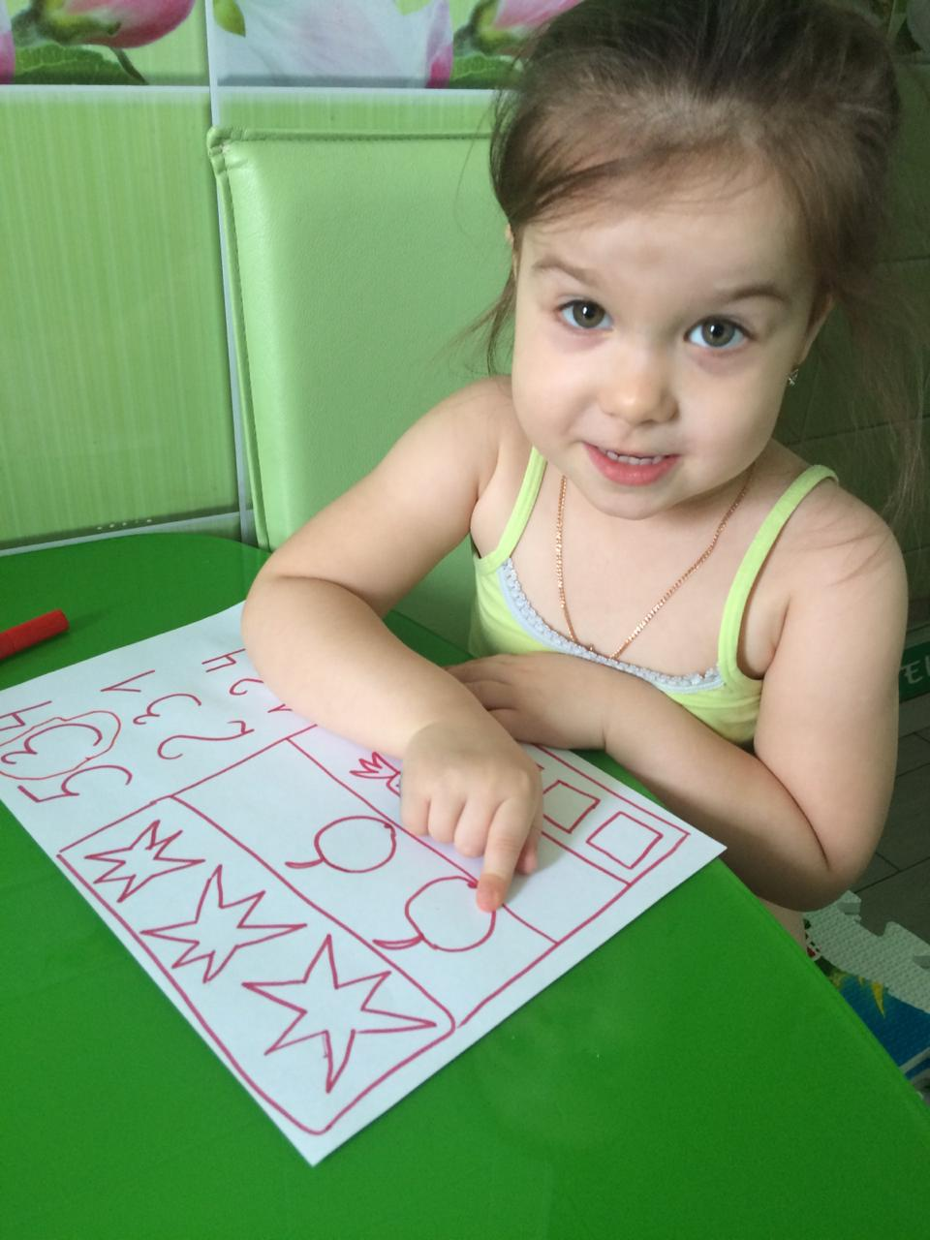
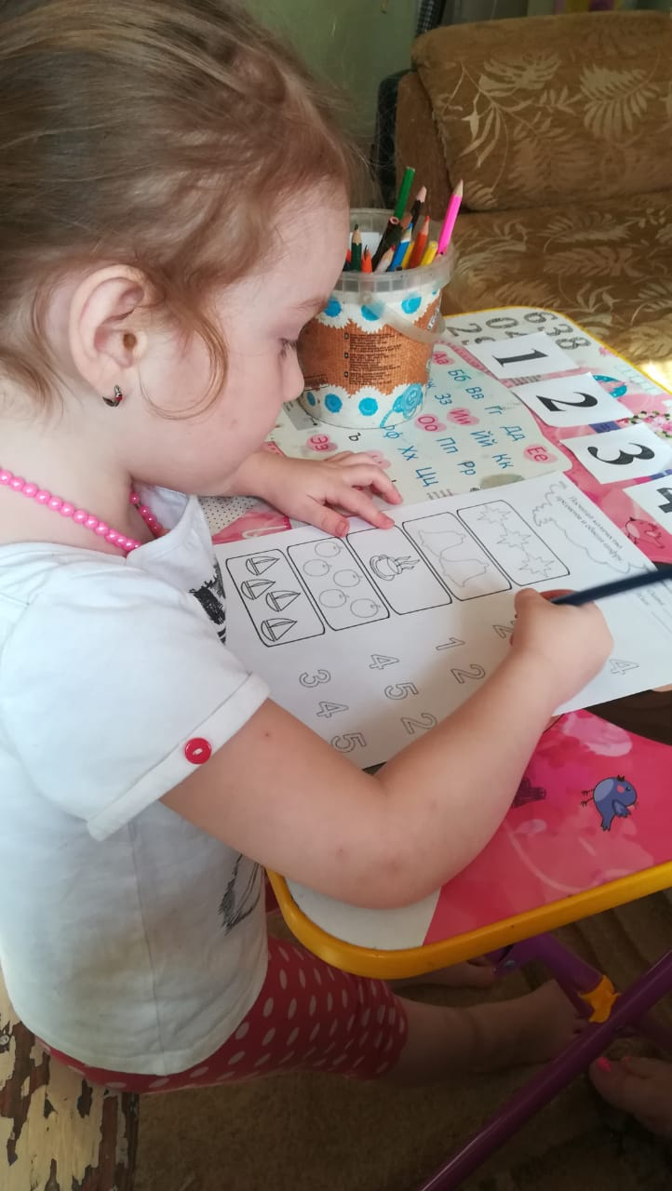
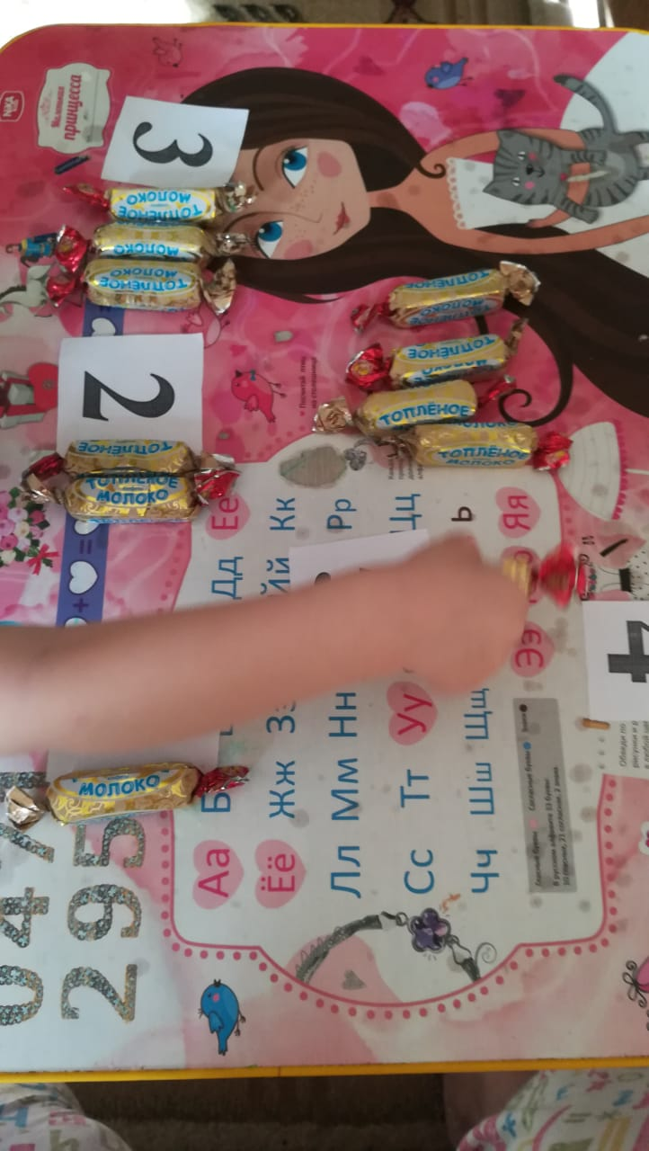
Рисование: Рисуем по трафаретам
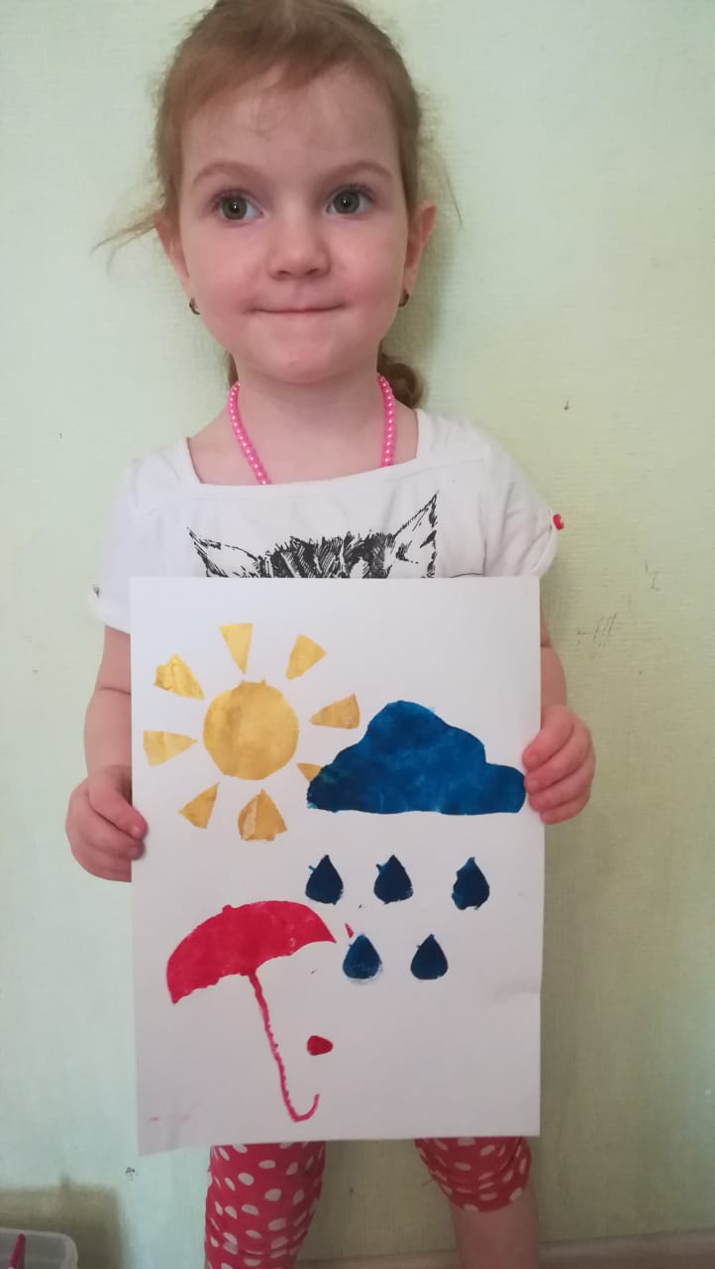

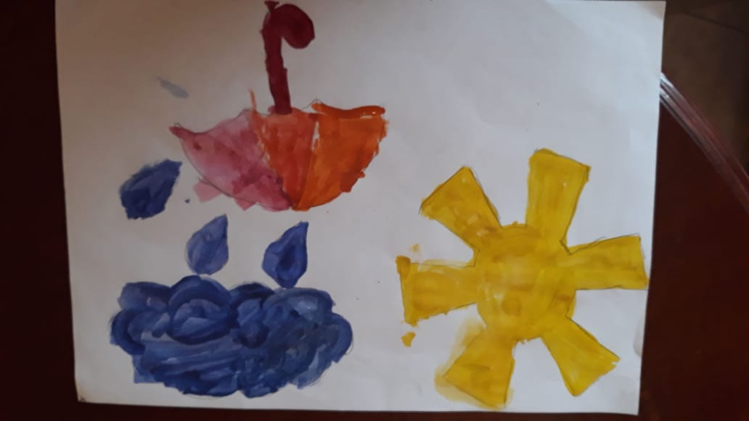
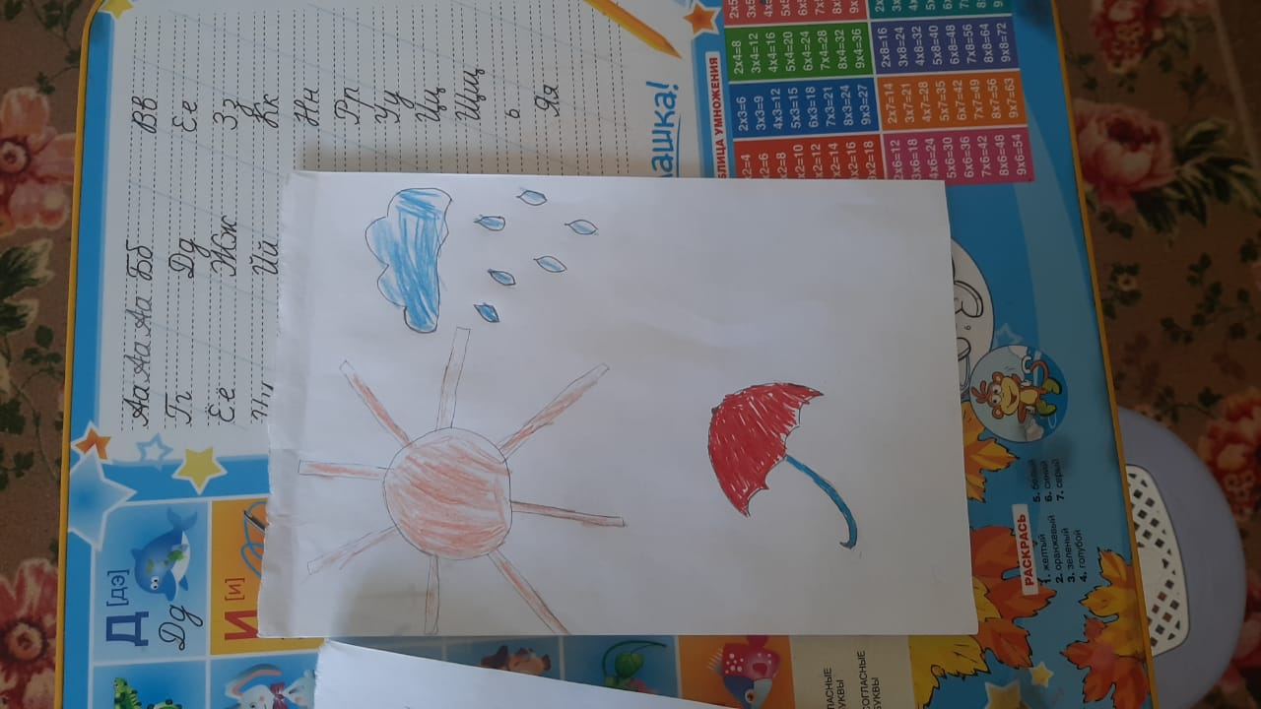
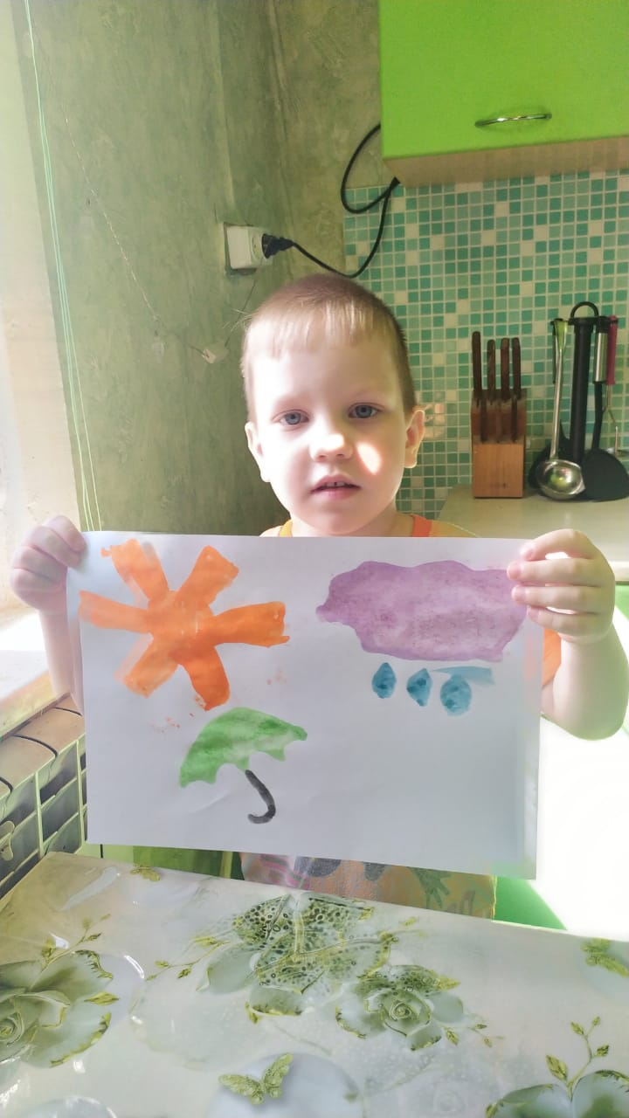
Лепка: Зонтик
Задачи: Упражнять в умении раскатывать и расплющивать. Развивать мелкую моторику пальцев рук 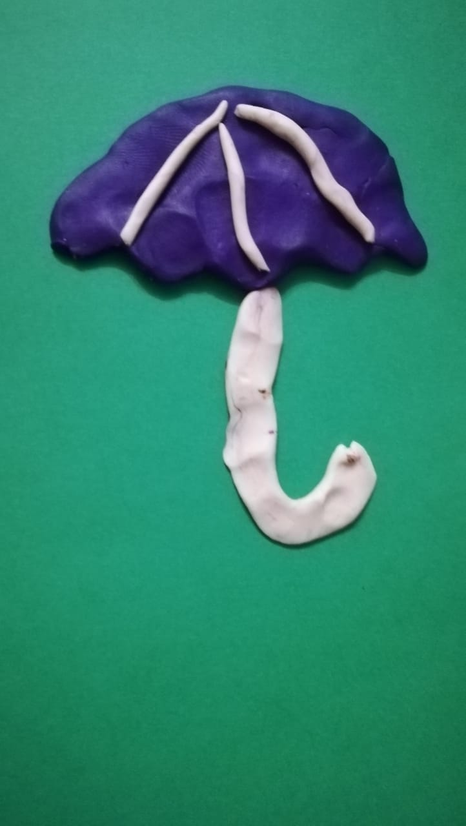

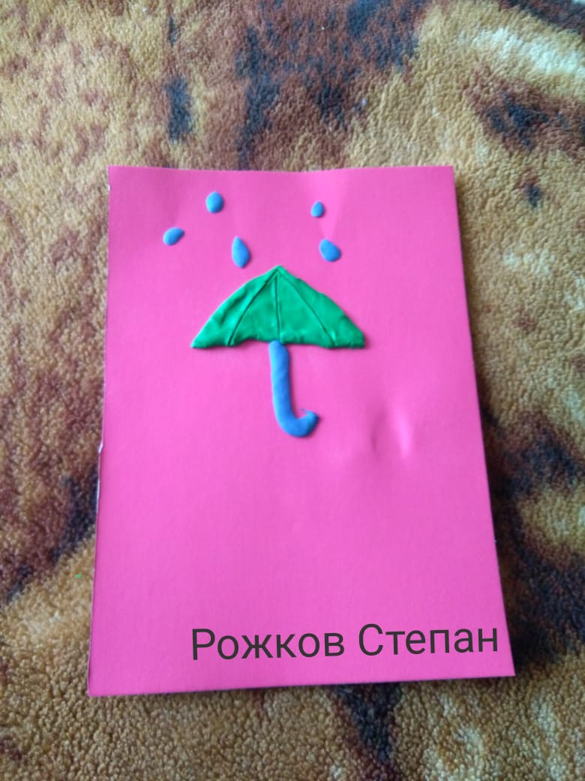

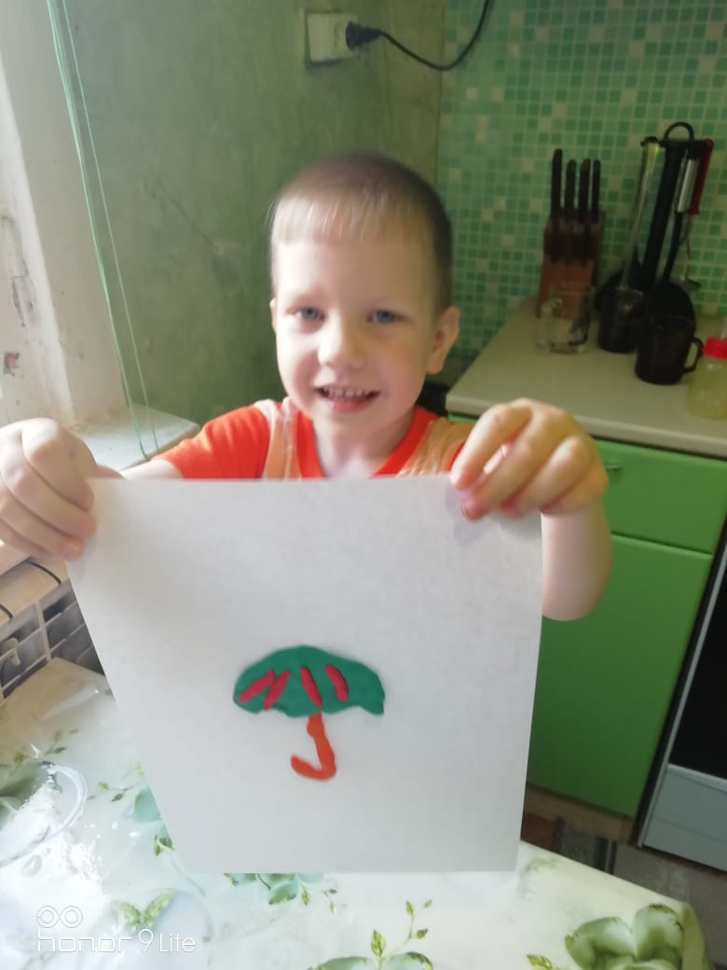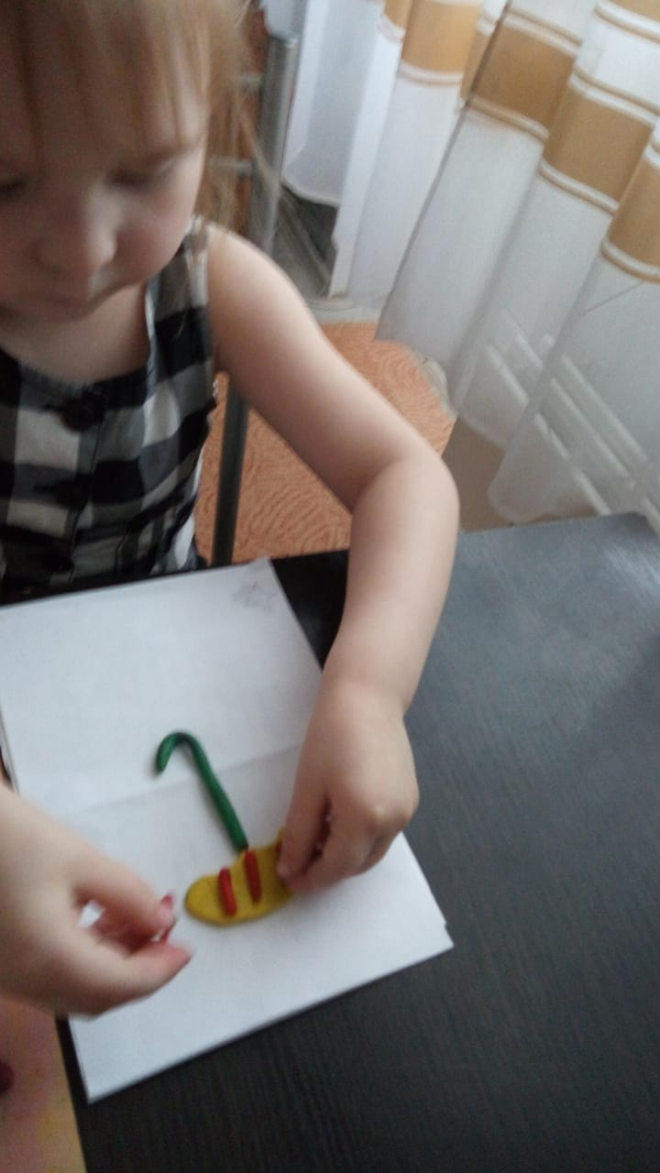
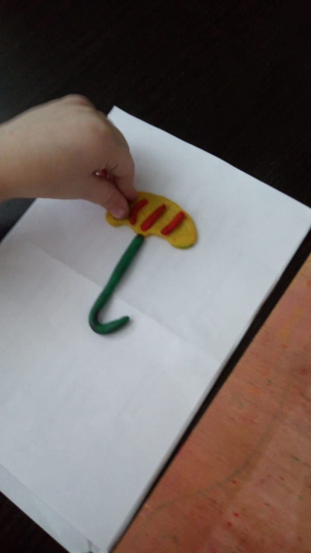
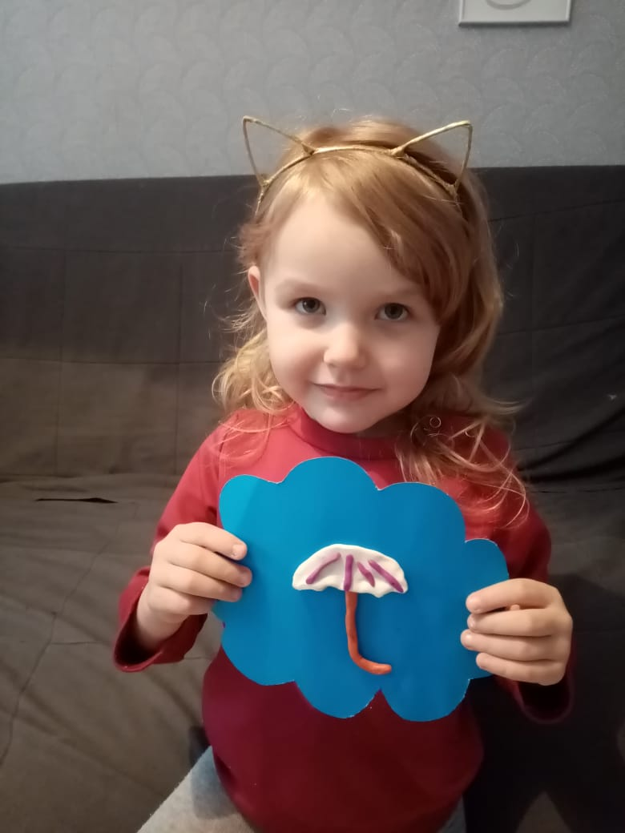
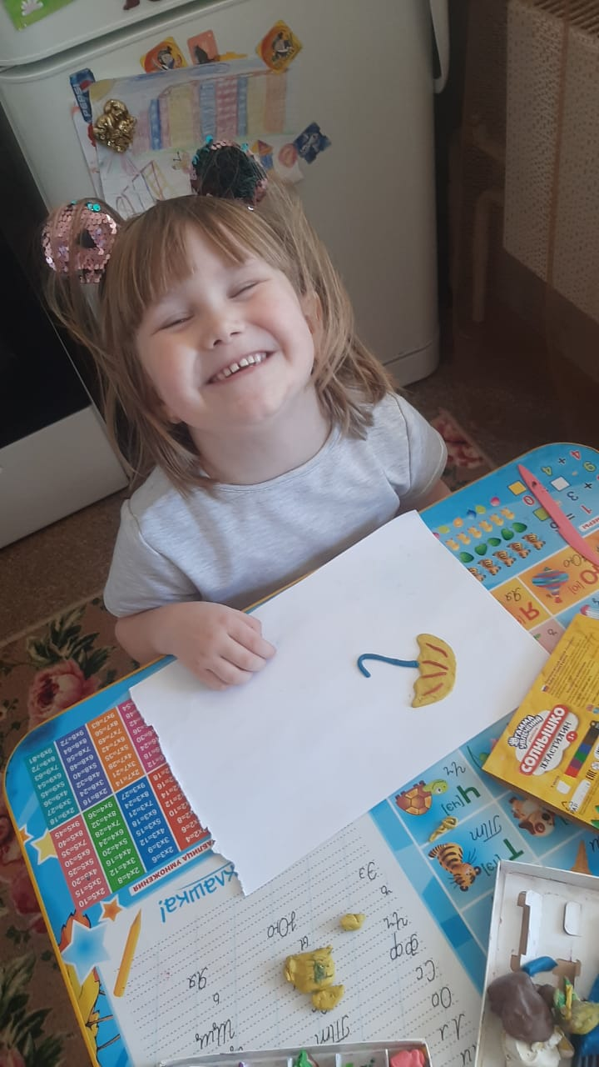
Должники: аппликация и рисования
